

Escola Estadual de Ensino Profissional Professora Maria Célia Pinheiro Falcão

**Projeto:** Sistema de Vendas Online - ZTekCorp

**Disciplinas:** PHP/MySQL e Banco de Dados

**Professores:** Francisco Manoel Carvalho

Marcio da Silva Gadelha

2º ‘D’ de Informática

|  |  |  |
| --- | --- | --- |
| **Equipe:** | **Num:** |  |
| Antônio Erisvan Alves Júnior |  | 01 |
| Eronaldo Peixoto de Aquino |  | 09 |
| Josimar Martins Pereira Júnior |  | 17 |
| Luís Gustavo de Sousa Maciel |  | 19 |
| Maria Jeneff Souza Bessa |  | 21 |
| Ruan Felipe Alves da Costa |  | 29 |

**Pereiro, 2017**

**Sumário**

**1.** Introdução . . . . . . . . . . . . . . . . . . . . . . . . . . . . . . . . . . . . . . . . . . . . . . . . . . . . . . . . . . . . . . . . . . . . . . . . . 3

**2.** Descrição do negócio . . . . . . . . . . . . . . . . . . . . . . . . . . . . . . . . . . . . . . . . . . . . . . . . . . . . . . . . . . . . . . . 4

2.1. Levantamento de Dados . . . . . . . . . . . . . . . . . . . . . . . . . . . . . . . . . . . . . . . . . . . . . . . . . . . . 4

2.2 Descrição do Banco de Dados . . . . . . . . . . . . . . . . . . . . . . . . . . . . . . . . . . . . . . . . . . . . . . . . 4

**3.** Modelagem de Dados . . . . . . . . . . . . . . . . . . . . . . . . . . . . . . . . . . . . . . . . . . . . . . . . . . . . . . . . . . . . . . . 5

3.1 Modelo Entidade Relacionamento: Modelo Conceitual . . . . . . . . . . . . . . . . . . . . . . . 5

3.2 Definição das Tabelas: Modelo Lógico . . . . . . . . . . . . . . . . . . . . . . . . . . . . . . . . . . . . . . . 6

3.3 Implementação do Banco de Dados: Modelo Físico . . . . . . . . . . . . . . . . . . . . . . . . . . . 7

**4.** Interfaces Gráficas . . . . . . . . . . . . . . . . . . . . . . . . . . . . . . . . . . . . . . . . . . . . . . . . . . . . . . . . . . . . . . . . 14

**5.** Ferramentas Utilizadas . . . . . . . . . . . . . . . . . . . . . . . . . . . . . . . . . . . . . . . . . . . . . . . . . . . . . . . . . . . .20

**6.** Relatório das atividades . . . . . . . . . . . . . . . . . . . . . . . . . . . . . . . . . . . . . . . . . . . . . . . . . . . . . . . . . . 21

# 1. Introdução

A necessidade de manipular informações, desde inserir, modificar e deletar dados, é crescente na atualidade e estão visivelmente presente no nosso dia a dia, como é o caso dos cadastros de alunos e de funcionários de uma escola que são exemplos de iniciadores dos modernos bancos de dados, pois buscam as funções básicas do mesmo:

* + Inserir novas informações;
  + Procurar dados inseridos anteriormente;
  + Atualizar dados ou deletar aqueles que não são mais usados.

Hoje é impossível lidar com um grande número de informações usando métodos tradicionais, como cadernos para anotações, surgindo assim a necessidade da utilização dos bancos de dados no cotidiano.

Banco de Dados é uma coleção de dados relacionados entre si, representando informações sobre um domínio específico.

Um Sistema de Banco de Dados consiste em uma coleção de dados relacionados entre si e uma coleção de programas para prover o acesso a esses dados.

O objetivo principal de um sistema de banco de dados é possibilitar um ambiente que seja adequado e eficiente para manipulação de informações.

# 2. Descrição do negócio

Este projeto tem como principal objetivo a criação de um banco de dados para guardar as informações dos clientes, dos administradores e dos produtos de uma loja online intitulada: ZTekCorp.

Tendo por finalidade controlar as vendas dos produtos por meio de compras feitas pelos clientes por intermédio do site.

Sendo assim, é primordial a presença de um banco de dados, que pode oferecer comodidade e tranquilidade para o bom funcionamento e desempenho das atividades de gerenciamento dessa loja.

O sistema utiliza do banco de dados para atividades secundarias, como o armazenamento de comentários sobre cada produto e o armazenamento de comentários sobre o próprio sistema.

# 2.1 Levantamento de Requisitos

* + 1. O sistema mostra as informações detalhadas dos produtos;
    2. O sistema controla as visualizações dos produtos, mostrando assim, o mais vistos;
    3. O sistema permite que qualquer um se cadastre como cliente;
    4. O sistema permite que o cliente altere suas informações;
    5. O sistema permite o cliente realizar compras com diversos produtos e calcular o frete;
    6. O sistema permite qualquer pessoa deixe comentários sobre os produtos (os quais qualquer um pode ver) e comentários sobre o site (visível somente para administradores);
    7. O sistema permite que um administrador cadastre novos administradores;
    8. O sistema permite que o administrador altere suas informações;
    9. O sistema permite que o administrador insira e gerencie produtos;
    10. O sistema pede login dos administradores e clientes;

# 2.2 Descrição do Banco de Dados

O projeto busca criar um banco de dados com as informações dos clientes, administradores e dos produtos, facilitando assim, a utilização desses dados.

Os clientes, os administradores e os produtos receberão individualmente um código único (id) que os identificará no banco de dados.

Cada cliente e administrador tem suas informações pessoais, para um maior controle das pessoas envolvidas com o sistema. Os produtos por sua vez, contem um campo de especificações que é preenchido de acordo com o próprio produto.

Cada compra conterá um ou mais produtos, e serão feitas por um cliente, informando a quantidade de cada produto, a localização e o método de pagamento.

# 3. Modelagem de Dados

3.1 Modelo Entidade-Relacionamento: Modelo Conceitual

A partir do levantamento dos requisitos foi elaborado o modelo conceitual E-R.

O modelo conceitual, ou Diagrama Entidade-Relacionamento (DER), define as entidades e requisitos do banco de dados, e de que maneira elas se relacionam.

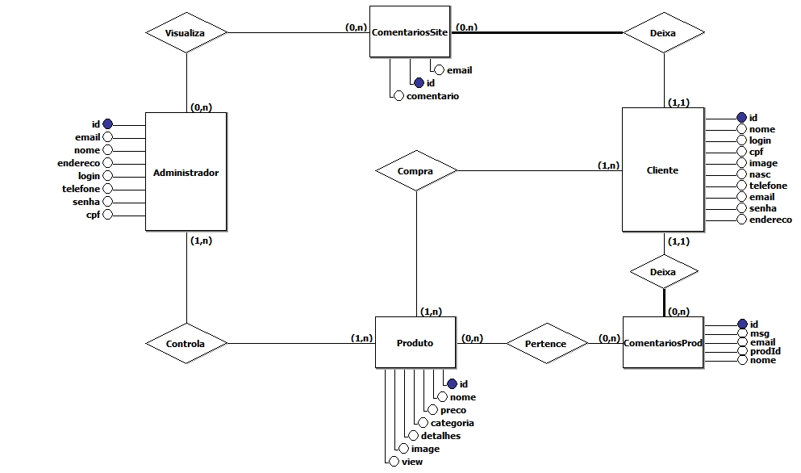

# 3.1.2 Interpretação do DER

* + - * Um cliente compra um ou vários produtos por meio da loja;
      * Um ou vários produtos são controlados por um ou vários administradores;
      * Um cliente pode deixar nenhum ou vários comentários sobre o produto, mas o comentário só pode ser deixado por um usuário;
      * Um produto pode ter varios comentários
      * Um cliente pode deixar nenhum ou vários comentários sobre o site;
      * Um administrador pode ver nenhum ou todos os comentários sobre o site;

# 3.2 Definição das Tabelas: Modelo Lógico

O modelo lógico relacional defini quais as tabelas, o nome das colunas que compõem estas tabelas, tal como o tipo de dado que cada coluna vai receber, e a cardinalidade entre as tabelas do banco de dados.

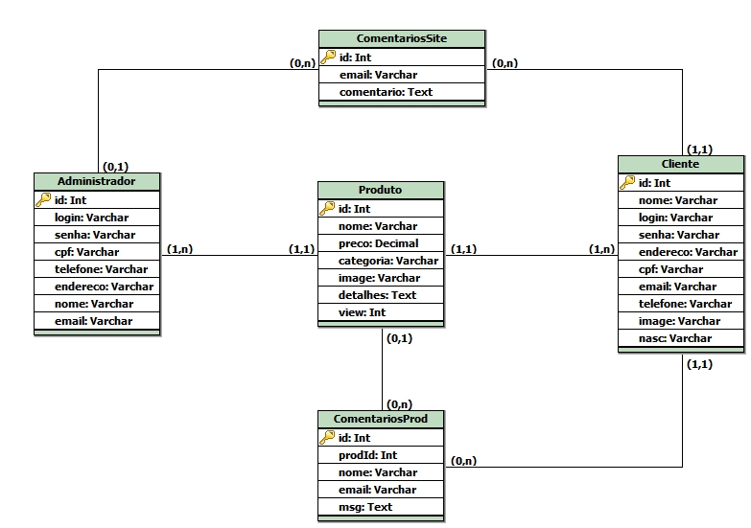

Obs.: Os nomes utilizados nos Modelos Conceitual e Lógico não são exatamente os mesmos do Modelo Físico para facilitar a compreensão.

# 3.3 Implementação do banco de dados: Modelo Físico

O Modelo Físico descreve como os dados estão realmente armazenados. São descritas a estrutura física de armazenamento do banco de dados, sua organização de arquivos e seus métodos de acesso.

O modelo de Banco de Dados é enriquecido com detalhes que influenciam no desempenho do Banco de Dados, mas não interferem em sua funcionalidade.

3.3.1 SQL

Usando o MySQL foi criadas e relacionadas as tabelas do Banco de Dados na linguagem de consulta estruturada (SQL).

*3.3.1.1 Criar Banco de Dados:*

Create Database loja;

*3.3.1.2 Selecionar O Banco De Dados:*

Use loja;

*3.3.1.3 Criar Tabela admin:*

Create Table admin (

id Int Not Null Primary Key Auto_Increment, nome Varchar(255) Not Null,

cpf Varchar(15) Not Null,

end Varchar(255) Not Null,

tel Varchar(14) Not Null,

email Varchar(255) Null,

login Varchar(255) Not Null,

senha Varchar(255) Not Null

);

*3.3.1.4 Criar Tabela cliente:*

Create Table cliente (

id Int Not Null Primary Key Auto_Increment , nome Varchar(255) Not Null,

cpf Varchar(15) Not Null,

nasc Varchar(10) Not Null,

end Varchar(255) Not Null,

tel Varchar(14) Not Null,

email Varchar(255) Not Null,

user Varchar(255) Not Null,

senha Varchar(255) Not Null

image Varchar(255) Not Null,

);

*3.3.1.5 Criar Tabela produto:*

Create Table produto (

id Int Not Null Primary Key Auto_Increment,

nome Varchar(255) Not Null,

categoria Varchar(255) Not Null,

detalhes Text Not Null,

image Varchar(36) Not Null,

preco Decimal(10,2) Not Null

);

*3.3.1.6 Criar Tabela comentarios:*

Create Table comentarios (

id Int Not Null Primary Key Auto_Increment,

prod_id Int(11) Not Null,

email Varchar(255) Not Null,

msg Text Not Null,

nome Varchar(255) Not Null,

);

*3.3.1.7 Criar Tabela comentariossite:*

Create Table comentariossite (

id Int Not Null Primary Key Auto_Increment,

email Varchar(255) Not Null,

comentario Text Not Null,

);

*3.3.1.8 Cadastrar admin:*

INSERT INTO admin (nome, cpf, end, tel, email, login, senha) VALUES

(‘Root’,’000.000.000-0’,’Rua: XXX, N: 00, Bairro: XXX, Cidade: XXX’,’(00)0000- 0000’,’root@email.com’,‘root’,’123’);

*3.3.1.9 Buscar admin:*

SELECT * FROM admin WHERE nome LIKE '%Ro%';

*3.3.1.10 Alterar Dados do admin:*

UPDATE admin

SET cpf = ‘256.532.894-09’ WHERE cpf = ‘000.000.000-00’;

*3.3.1.11 Excluir admin:*

DELETE FROM admin WHERE nome=’Root’;

*3.3.1.12 Cadastrar cliente:*

INSERT INTO cliente (nome, cpf, nasc, end, tel, email, user, senha, image) VALUES

(‘Elisama Costa Tomaz’,’194.592.994-8’, ’31/08/1995’,’Rua: Sitio Cerca, N: , Bairro:, Cidade: Lavras da Mangabeira’,’(88) 9270-9694’,’[Elis-ama@hotmail.com](mailto:Elis-ama@hotmail.com)’, ‘elis’, ‘elis1234’, ‘perfil.jpg’);

*3.3.1.13 Buscar cliente:*

SELECT * FROM cliente WHERE nome LIKE '%Sama%';

*3.3.1.14 Alterar Dados do cliente:*

UPDATE cliente

SET cpf = ‘108.532.894-9’ WHERE cpf = ‘194.592.994-8’;

*3.3.1.15 Excluir cliente:*

DELETE FROM cliente WHERE nome= ‘Elisama’;

*3.3.1.16 Cadastrar produto:*

INSERT INTO produto (nome, image, preco, categoria, detalhes) VALUES

(‘Mouse’, ‘mouse.jpg’, 34.99, ‘Acessórios’, ‘Fabricante: Razer’);

*3.3.1.17 Buscar produto:*

SELECT * FROM produto WHERE id=1;

*3.3.1.18 Alterar Dados do produto:*

UPDATE produto

SET preco = 19.90 WHERE id = 1;

*3.3.1.19 Excluir cliente:*

DELETE FROM produto WHERE nome= ‘Mouse’;

*3.3.1.20 Cadastrar comentarios:*

INSERT INTO comentarios(prod_id, email, msg, nome) VALUES

(3, ‘elis@gmail.com’, ‘Produto muito bom’, ‘Elisama Costa’);

*3.3.1.21 Buscar comentarios:*

SELECT * FROM comentarios WHERE prod_id=3;

*3.3.1.22 Alterar Dados do comentarios:*

UPDATE comentarios

SET msg = ‘Demorou a chegar’ WHERE id = 6;

*3.3.1.23 Excluir comentarios:*

DELETE FROM comentarios WHERE prod_id= 3;

*3.3.1.24 Cadastrar comentariossite:*

INSERT INTO comentariossite(email, comentario) VALUES

(‘erisvan@gmail.com’, ‘Muito confortavel’);

*3.3.1.25 Buscar comentariossite:*

SELECT * FROM comentariossite WHERE prod_id=3;

*3.3.1.26 Alterar Dados do comentariossite:*

UPDATE comentariossite

SET comentario = ‘Totalmente Aprovado’ WHERE id = 6;

*3.3.1.27 Excluir comentariossite:*

DELETE FROM comentariossite WHERE email=’erisvan@gmail.com’;

# 4. Interfaces Gráficas

4.1. *Parte Superior*:

Enquanto como usuário normal, essa parte continua fixa no topo do site, contem algumas informações para navegação, a logomarca do site que te leva para o inicio do mesmo, um campo para buscar por itens, a opção de logar/controlar sua conta, ir para o carrinho ou ver somente os itens de determinada categoria.

# img1

4.2. Aba *Principal*:

Aba de navegação pelos itens do site, mostra os produtos cadastrados no sistema, podendo filtrar os resultados por nome e pela categoria, além de ordenar da maneira que preferir.

# img2

4.3. *Aba Detalhes*:

Ao selecionar algum item na Aba Principal, você chega a essa tela, onde pode inserir seu produto no carrinho, calcular o frete dele, ver mais detalhes, deixar algum comentário e ainda ver outros produtos relevantes que podem te interessar.

# img3img4

4.4. *Aba Carrinho*:

Aba onde você ver todos os produtos que estão no carrinho, quanto custa cada um, o valor total da compra, você pode excluir algum produto dali ou ainda aumentar a quantidade. Após tudo isso, você pode finalizar a compra de estiver logado.

# img5

4.5. *Aba Finalizar*:

Aba onde você confere se está tudo correto na sua compra, confere o endereço, escolhe a forma de pagamento e finaliza a compra.

# 

4.6. *Aba Cadastrar*:

Aba onde você se cadastra no site, inserindo todas as informações pedidas.

# img6

4.7. *Aba Perfil*:

Aba onde você pode editar algumas informações da sua conta, como seu nome, usuário, email, senha e foto.

# img7

4.8. *Parte Inferior*:

Essa parte também é sempre fixa, e nela contem alguns informativos da empresa, acesso as redes sociais e área onde você pode deixar uma mensagem para os administradores.

# img10

4.9. *Área de Administrador (Login)* :

Aba em que o administrador pode logar para acessar seus privilégios.

# img11

4.10. *Área de Administrador (Topo)*:

Aba onde você pode navegar pela parte de administrador e deslogar.

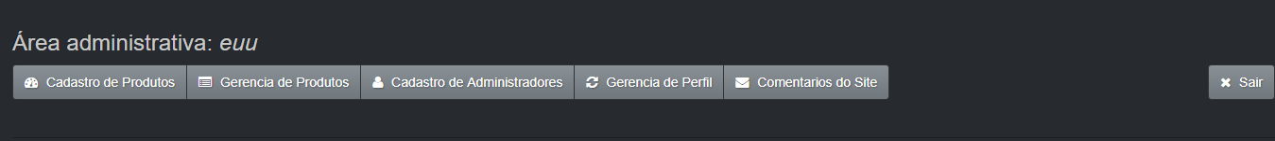

4.11. *Aba Cadastro de Produtos*:

Aba onde o administrador pode inserir um novo produto no banco de dados, passando as informações coerentes e uma imagem compatível.

# img12

4.12. *Aba Editar Produtos*:

Aba onde o administrador tem acesso a todos os produtos, podendo checa-los, editar suas informações e remove-los.

# img14

4.13. *Aba Cadastrar Administrador*:

Como não é o próprio administrador que se cadastra, essa aba serve para ele cadastrar novos administradores que ingressaram no site.

# img15

4.14. *Aba Mensagens*:

Aba onde os administradores podem ver as mensagens que os cliente mandaram para eles.

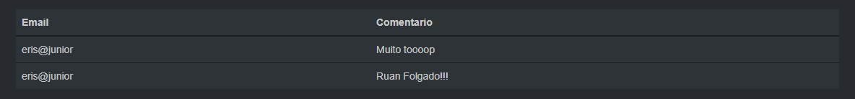

4.15. *Aba Editar Administradore*:

Aba onde o administrador pode editar algumas informações da sua conta, como seu nome, usuário, email e senha.

# img16

# 5. Ferramentas Utilizadas

Durante a elaboração deste trabalho foram utilizadas as seguintes ferramentas:

* + - * + brModelo, para a elaboração dos esquemas conceitual e lógico.
        + MySQL, para criação do banco de dados e suas tabelas tais como seus relacionamentos.
        + Sublime Text 3, para a criação do código das interfaces gráficas do Sistema, com a utilização de HTML e CSS, para a interação entre o banco de dados, interfaces gráficas e as funções do sistema pela linguagem PHP.
        + Adobe Photoshop, para a manipulação de algumas imagens.
        + XAMPP foi utilizado pelos integrantes para simular um servidor, somente com fins de testar os resultados em PHP.

6. Relatório das Atividades

Dias 8 e 9:

* Os integrantes da equipe se reuniram e começaram a produção do relatório
* Junior e Josimar fizeram os comandos SQL
* Ruan e Gustavo fizeram os modelos Lógico e Conceitual
* Maria e Eronal fizeram os textos

Dia 13:

* Os integrantes da equipe começaram a produção das telas e estudos do site
* Junior fez o topo do site
* Eronaldo começou o login
* Ruan começou o footer

Dia 14:

* Josimar fez o arquivo responsável pela conexão com o banco, o arquivo SQL do banco e o arquivo de cadastro de produtos
* Junior concluiu o topo do site, incluindo a produção dos icones do menu
* Eronaldo concluiu o login e o cadastro

Dia 15:

* A equipe se reuniu para organizar o trabalho e sincronizar os arquivos
* Junior mudou os icones que usavam glyphicon para o font awesome

Dia 16:

* Maria apresentava algumas dificuldades, mas com ajuda de outros integrantes conseguiu produzir sua parte, fazendo uma alteração na parte superior, onde agora apareceria a foto do usuario, e fazendo o arquivo de gerencia de perfil, além de exportar alguns arquivos de Javascript.

Dia 18:

* Gustavo upou o banco atualizado, o arquivo para gerenciar os produtos cadastrados e o começo da parte principal do site, onde os produtos são exibidos

Dia 19:

* Gustavo atualizou o gerenciador de produtos, atualizando produtos e removendo eles
* Ruan upou o footer, infelizmente na troca de versões, o github perdeu o commit, então Gustavo commitou por ele. Ruan é sim o autor dessa parte.

Dia 24:

* Josimar upou o arquivo para cadastro de produtos

Dias 21 à 24

* Eronaldo e Junior se reuniram para juntar todos os arquivos restantes e os ja prontos, e organiza-los, deixar tudo integrado, utilizando estilos parecidos, corrigir alguns bugs.

Dia 25:

* Eronaldo atualizou o banco e upar as atualizações citadas acima

Dia 27:

* Junior terminou a integração de todos os arquivos, fazendo que todos conseguissem fluir de um para outro, arrumando os styles e corrigindo os bugs restantes, além de fazer algumas implementações na maioria dos arquivos para chegar ao resultado final. No processo foi criado a pasta de admin/, ele só fez a integração a maioria dos arquivos presentes ja haviam sido feitos

Dia 28:

* A partir do que havia sido feito no inicio do projeto, Junior concluiu o relátorio, organizando as partes, atualizando informações e escrevendo as partes que faltaram. Além disso upou as alterações citadas acima.

Considerações:

* O integrante Ruan Felipe não possui nenhum commit pela causa supracitada, mas gostaria de ressaltar que ele foi muito participativo em todas as atividades relacionadas ao trabalho, acredito que seja relevante.
* Maria apresentou muitas dificuldades, mas com auxilio conseguiu realizar o esperado.
* Gustavo, Eronaldo e Josimar se mostraram muito entusiasmados e produziram bastante baseado em projetos antigos, o que viabilizou a produção de tanto conteúdo.
* Perto do fim do prazo, tomei algumas responsabilidades a mais, mas somente com fim de finalizar e organizar os conteúdos já produzidos.
* Devo ressaltar que só citei os dias aos quais foram atrelados a algum commit ou fato importante, mas em todas as ocasiões possíveis, o grupo se reunia e cada um começava a estudar e produzir para sua parte, os dias que a pessoa não tem nenhum commit se referem ao dia que ela estava aprendendo como fazer sua tarefa.

Agradecimentos:

Utilizo do espaço para agradecer aos professores por todo o auxilio, e pelas aulas que cederam.

Finalizando aqui minhas palavras, ponho-me a disposição de vocês.

Obs.: Url do Github: https://github.com/erisjunior/ztekcorp